- 当用户点击商品的时候，不提示注册，可以添加到购物车，当用户选择支付的时候，如果没有登录提示登录。
- More页面，应该有分类筛选的功能，（这里的页面分页统一一下样式）看下京东的
- 首页里，新品上架，直降特卖的more页面都对应不上。

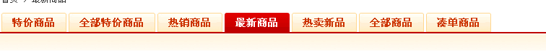

筛选条件，最好都能加上“以上”的文字，比如，分辨率：会很多，可以加上10000以上，要不页面显示会很多。
- 金榜资讯：包括影音资料馆。还没有做。 完善资讯分类
- 魔力世界：新开价，竞赛中的more页面没有。
把前台首页的资讯排行榜换成限时抢购。《可参考京东商城的》
- 